ZAŁĄCZNIK NR 8
ANALIZA DOTYCZĄCA BEZROBOCIA WŚRÓD KOBIET W WOJEWÓDZTWIE OPOLSKIM
– STAN NA KONIEC 2022 R.
OPRACOWANA PRZEZ
WYDZIAŁ OBSERWATORIUM RYNKU PRACY
WOJEWÓDZKIEGO URZĘDU PRACY W OPOLU

Opole, styczeń 2024 r.

Bezrobocie wśród kobiet w województwie opolskim
– stan na koniec 2022 roku

W końcu grudnia 2022 r. szacunkowa stopa bezrobocia niższa lub równa wojewódzkiej (6,1%) wystąpiła w Opolu oraz w powiatach: strzeleckim, oleskim, krapkowickim oraz opolskim. Najniższą stopę bezrobocia odnotowano w Opolu (3,0%) oraz powiecie strzeleckim i oleskim (4,6%). Na przeciwległym biegunie znalazły się powiaty: głubczycki (10,1%) oraz prudnicki (9,3%). Ogółem na koniec roku były zarejestrowane 20 524 osoby bezrobotne. Najwięcej, bo aż 4 326 osób bezrobotnych, zarejestrowanych jest w PUP Opole, który swoim zasięgiem obejmuje zarówno powiat ziemski jak i grodzki. Kolejnym powiatem o znacznej liczbie bezrobotnych (2 906 osób) jest powiat nyski. Najmniej osób (995) zarejestrowanych jest w powiecie oleskim.

Wykres 1. Szacunkowa stopa bezrobocia na koniec grudnia 2022 r.

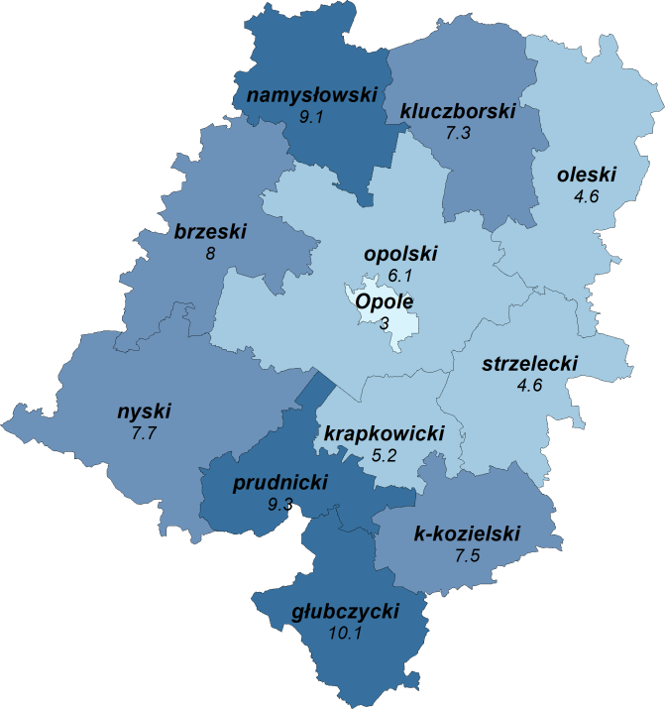

Tabela 1. Bezrobocie kobiet – stan na dzień 31 grudnia 2022 roku
Powiaty | Liczba ogółem | Liczba kobiet | Udział w % kobiet
OGÓŁEM | 20 524 | 11 590 | 56,5
Brzeg | 2 216 | 1 228 | 55,4
Głubczyce | 1 242 | 691 | 55,6
Kędzierzyn-Koźle | 2 318 | 1 422 | 61,3
Kluczbork | 1 387 | 830 | 59,8
Krapkowice | 1 286 | 822 | 63,9
Namysłów | 1 258 | 738 | 58,7
Nysa | 2 906 | 1 549 | 53,3
Olesno | 995 | 619 | 62,2
Opole-Powiat | 1 974 | 1 061 | 53,7
Prudnik | 1 496 | 793 | 53,0
Strzelce Opolskie | 1 094 | 578 | 52,8
Opole-Miasto | 2 352 | 1 259 | 53,5

Wykres 2. Udział kobiet w poszczególnych powiatach na koniec 2022 r.

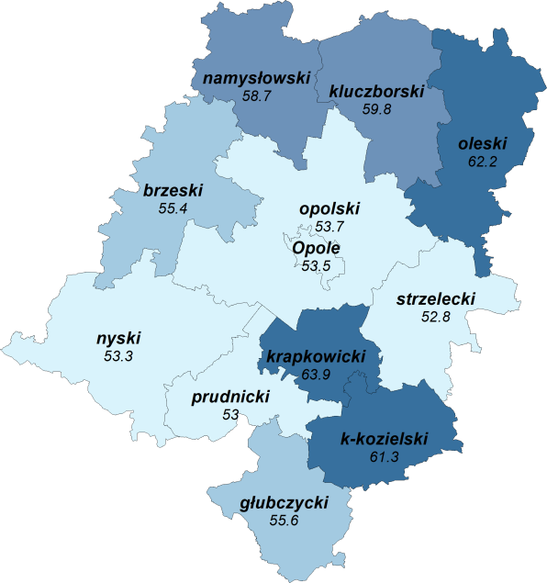
W końcu grudnia 2022 roku większość wśród ogółu bezrobotnych stanowiły kobiety: 11 590 osób (o 628 mniej niż na koniec 2021 r.), których udział w liczbie zarejestrowanych bezrobotnych w naszym regionie wyniósł 56,5% (mniej o 0,2 p.p. niż w grudniu 2021 roku). Podobnie jak
w roku ubiegłym najwyższy odsetek bezrobotnych kobiet rejestrujemy
w powiecie krapkowickim (63,9%), natomiast najniższy w powiecie strzeleckim (52,8), nyskim (53,3%) oraz Opolu (53,5). Wśród osób nowo zarejestrowanych w trakcie roku populacja bezrobotnych kobiet wyniosła 17 982
(o 1 906 więcej niż w 2021 roku), co stanowiło 53,8% ogółu. Natomiast z ewidencji wyłączono 18 610 kobiet, tj. 54% wszystkich wyrejestrowań. Wśród kobiet odnotowano również najwyższy wskaźnik płynności rynku pracy (na poziomie 56,8%), który jest wyższy od wskaźnika ogółu bezrobotnych o 1,5 p.p. oraz od wskaźnika dla mężczyzn o 3,3 p.p. Wysoki wskaźnik płynności rynku pracy wśród kobiet jest związany z przewagą kobiet wśród osób podejmujących zatrudnienie. Z kolei mężczyźni stanowią większość wśród ogółu wyrejestrowań oraz podejmujących zatrudnienie w miesiącach letnich, kiedy ruszają prace sezonowe i budowlane. Pewne branże charakteryzują się przewagą jednej z płci wśród pracowników i tak: w przetwórstwie przemysłowym, budownictwie, transporcie większy jest udział mężczyzn, natomiast kobiety przeważają wśród pracowników w branży: handlu hurtowego i detalicznego, gastronomii, edukacji, opiece zdrowotnej oraz finansowo ubezpieczeniowej. Sytuacja ta bezpośrednio przekłada się na przewagę udziału określonej płci w rejestracji bezrobotnych, którzy poprzednio pracowali we wskazanych sektorach.
Analizując bezrobocie mężczyzn w powiatach największy udział odnotowano
w powiatach strzeleckim (47,2%) oraz prudnickim (47%), a najmniejszy w powiatach: krapkowickim (36,1%) oraz oleskim (37,8%).

Tabela 2. Bezrobocie mężczyzn – stan na dzień 31 grudnia 2022 roku
Powiaty | Liczba ogółem | Liczba mężczyzn | Udział w % mężczyzn
OGÓŁEM | 20 524 | 8934 | 43,5
Brzeg | 2 216 | 988 | 44,6
Głubczyce | 1 242 | 551 | 44,4
Kędzierzyn-Koźle | 2 318 | 896 | 38,7
Kluczbork | 1 387 | 557 | 40,2
Krapkowice | 1 286 | 464 | 36,1
Namysłów | 1 258 | 520 | 41,3
Nysa | 2 906 | 1 357 | 46,7
Olesno | 995 | 376 | 37,8
Opole-Powiat | 1 974 | 913 | 46,3
Prudnik | 1 496 | 703 | 47,0
Strzelce Opolskie | 1 094 | 516 | 47,2
Opole-Miasto | 2 352 | 1 093 | 46,5

Wykres 3. Udział mężczyzn w poszczególnych powiatach na koniec 2022 r.

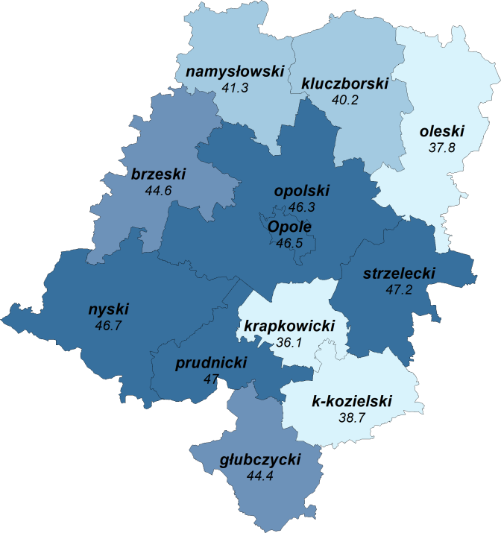
Wyższy udział kobiet wśród ogółu bezrobotnych w stosunku do mężczyzn koreluje z wyższym udziałem bezrobotnych kobiet wśród ludności w wieku produkcyjnym. Wskaźnik jest liczony jako udział bezrobotnych zarejestrowanych według płci w liczbie ludności w wieku produkcyjnym według płci. W podziale na powiaty najniższy udział kobiet odnotowano w powiecie strzeleckim 3,0, a najwyższy
w powiecie namysłowskim 6,5. Wśród mężczyzn najniższy udział mamy również
w powiecie strzeleckim 2,0, z kolei najwyższy wystąpił w powiecie głubczyckim 4,2.

UWAGA: Poniższe dane zestawione są na dzień 31.12.2021 r., nowszych danych brak.

Tabela 3. Udział bezrobotnych zarejestrowanych w liczbie ludności
w wieku produkcyjnym wg płci na koniec 2021 r.
Powiaty | ogółem | mężczyźni | kobiety
OGÓŁEM | 3,8 | 3,1 | 4,6
Brzeg | 4,5 | 3,5 | 5,5
Głubczyce | 5,1 | 4,2 | 6,3
Kędzierzyn-Koźle | 4,7 | 3,6 | 6,0
Kluczbork | 4,0 | 2,9 | 5,3
Krapkowice | 3,8 | 2,6 | 5,2
Namysłów | 4,9 | 3,5 | 6,5
Nysa | 4,1 | 3,5 | 4,8
Olesno | 2,6 | 2,0 | 3,4
Opole-Powiat | 2,9 | 2,5 | 3,2
Prudnik | 4,6 | 4,0 | 5,4
Strzelce Opolskie | 2,5 | 2,0 | 3,0
Opole-Miasto | 3,3 | 3,1 | 3,6

